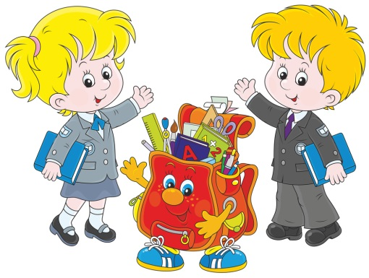
МОЙ РЕБЁНОК – ПЕРВОКЛАССНИК!

В каждой семье, где ребенок пошел в первый класс, начинается новый наполненный жизненными сложностями и проблемами период. Этот жизненно важный период, можно пройти «безболезненно» если соблюдать самые простые правила:
- Будите ребенка спокойно: проснувшись, он должен увидеть вашу улыбку и услышать ласковый голос. Не подгоняйте его с утра, не дергайте по пустякам, не укоряйте за ошибки и оплошности, даже если «вчера предупредили».
- Не торопите, умение рассчитывать время – ваша задача, и если это вам плохо удается, то вины ребенка в этом нет.
- Не отправляйте ребенка в школу без завтрака: до школьного завтрака ему придется много поработать.
- Не прощайтесь, предупреждая и направляя: «смотри не балуйся», «веди себя хорошо», «чтобы сегодня не было плохих отметок».
- Пожелайте ему удачи, подбодрите, найдите несколько ласковых слов. У него впереди трудный день.
- Забудьте фразу: «Что ты сегодня получил?». Встречайте ребенка после школы спокойно, не обрушивайте на него тысячу вопросов, дайте расслабиться (вспомните, как вы сами чувствуете себя после тяжелого рабочего дня, многочасового общения с людьми). Если же ребенок чересчур возбужден, если жаждет поделиться чем–то, не отмахивайтесь, не откладывайте на потом, выслушайте, это не займет много времени.
- Если видите, что ребенок огорчен, но молчит, не допытывайтесь, пусть успокоится, тогда и расскажет все сам.
- Выслушав замечание учителя, не торопитесь устраивать взбучку и постарайтесь, чтобы ваш разговор с учителем проходил без ребенка.
- После школы не торопитесь садиться за уроки, необходимо 2 – 3 часа отдыха (а в первом классе хорошо бы часа полтора поспать) для восстановления сил.
- Не заставляйте делать все уроки сразу, после 20 – 30 минут занятий необходимы 10 минутные перерывы.
- Во время приготовления уроков не сидите «над душой», дайте возможность ребенку работать самому, но, уж если нужна Ваша помощь, наберитесь терпения. Спокойный тон, поддержка («не волнуйся, все получится», «я тебе помогу»), похвала (даже если не очень получается) необходимы. Не акцентируйте внимание на оценках.
- В общении с ребенком старайтесь избегать условий: «Если ты сделаешь, то…» Порой условия становятся невыполнимыми вне зависимости от ребенка, и вы можете оказаться в очень сложной ситуации.
- Найдите (постарайтесь найти) в течение дня хотя бы полчаса, когда вы будете принадлежать только ребенку, не отвлекаясь на домашние заботы, телевизор, общение с другими членами семьи. В этот момент важнее всего его дела, заботы, радости и неудачи.
- Выбирайте единую тактику общения всех взрослых в семье ребенка, свои разногласия по поводу педагогической тактики решайте без него. Если что-то не получается, посоветуйтесь с учителем, врачом, психологом, не считайте лишней литературу для родителей, там вы найдете много полезного.
- Будьте внимательны к жалобам ребенка на головную боль, усталость, плохое состояние.
- Даже «совсем большие» дети (мы часто говорим «Ты уже большой» 7 – 8 летнему ребенку) очень любят сказку перед сном, ласковое поглаживание. Все это успокаивает их, помогает снять напряжение, накопившееся за день. Старайтесь не вспоминать перед сном неприятностей, не выяснять отношений, не обсуждать предстоящую контрольную и т.п.
- Помните, что в течение учебного года есть критические периоды, когда учиться сложнее, быстрее наступает утомление, снижена работоспособность. Это первые 4-6 недель, конец второй четверти (примерно с 15 декабря), первая неделя после зимних каникул, середина третьей четверти. В эти периоды следует быть особенно внимательными к состоянию ребенка.

Что делать, если...
- ребенок левша
- Не переучивайте насильно левшу - дело не в руке, а в устройстве мозга.
- Не переусердствуйте с соблюдением режима, если ребенок левша, для него жесткое следование режиму может быть непомерно трудным.
- Будьте терпеливы и внимательны к ребенку-левше, помните, что он эмоционален и раним.
- Берегите левшу от чрезмерных психологических перегрузок, будьте осторожны и тактичны.
- Не старайтесь сделать левшу таким, как все, больше доверяйте его природе. Его уникальность, непохожесть на других - это его достоинство
- ребенок испытывает трудности в общении с одноклассниками
- Приглашайте одноклассников ребенка к себе домой. Только не весь класс сразу, а небольшими группами, по 2-З человека. Устраивайте интересные совместные игры, развлечения.
- ребенок плохо выполняет письменные работы
- Последовательные, спокойные занятия дома помогут исправить положение: ускорить темп деятельности, усилить концентрацию внимания, улучшить почерк.
- ребенок не любит учиться
- Перестаньте замечать неудачи. Сосредоточьте внимание на тех школьных достижениях, которые есть. Интересуйтесь не промахами, а успехами ребенка. Приободрите его, внушите веру в собственные силы.

Обратите внимание на развитие значимых для школьника умений
и при необходимости окажите своему ребёнку помощь
в их приобретении и развитии.
• умение собрать свой портфель (ранец);
• поздороваться с учителями и детьми;
• слушать объяснения и задания учителя, ответить на вопрос;
• попросить учителя помочь, если что-то непонятно, что-то не получается;
• умение долгое время заниматься одним и тем же делом;
• обращаться с книгой, тетрадью и другими школьными принадлежностями;
• адекватно реагировать на замечания;
• выполнять задание, объяснить то, с чем не согласен;
• учитывать мнение других;
• гордиться своей работой и не скрывать этого;
• устанавливать и поддерживать дружеские контакты со сверстниками;
• брать на себя часть ответственности за ведение домашнего хозяйства.

